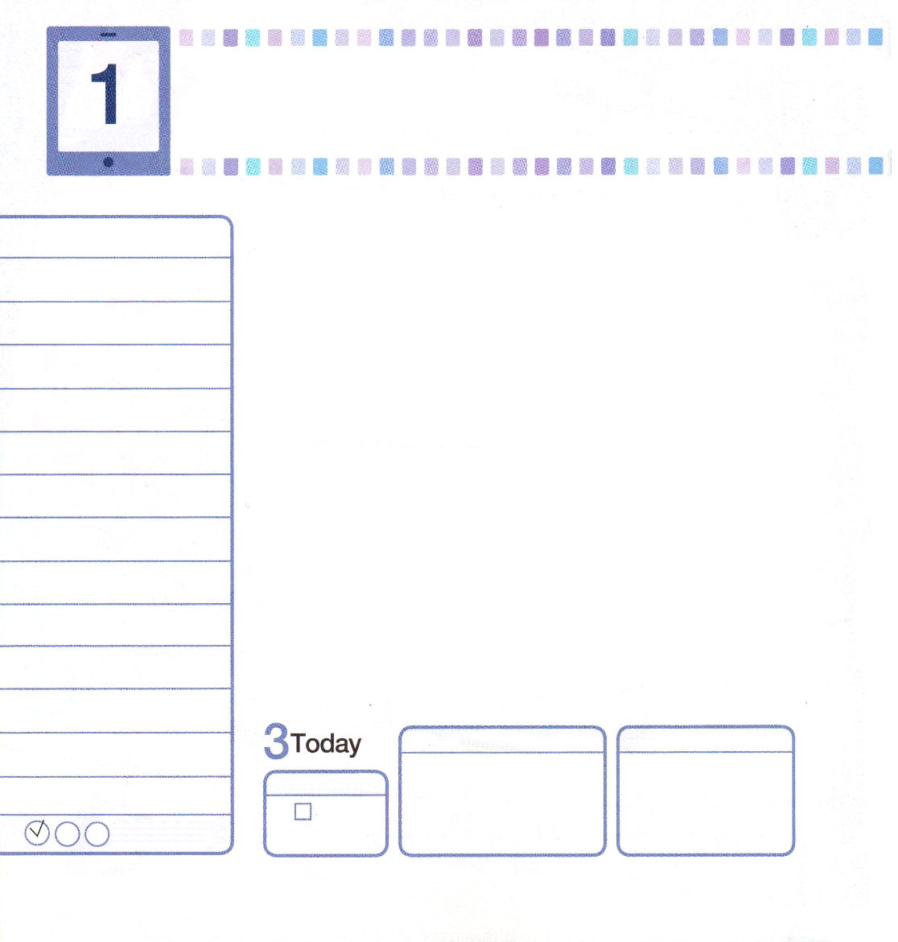
月曜日
10月
日
使徒2:1
五旬節の日になって、みなが一つ所に集まっていた。

最近は、医者に診察してもらって薬を飲む治療方法の他に、食べ物を調節するとか、薬草療法で治療する「代替医療」ができています。また、石油や石炭のような化石燃料の代わりをして、環境汚染を減らす「代替エネルギー」も出てきています。ところで、代替医療や代替エネルギーのようなものをいくらうまく作って開発しても、人の心とたましいは埋めることができず、むしろさらに飢え渇くようになります。結局「代替宗教」まで作っています。人々の心にはすっかり「神様はない!」という考えでぎっしり埋まります。
神様はその時ごとに残った者レムナントを準備されました。レムナントは、人間の心とたましいにただイエス・キリストだけを満たすことを知っている者です。朝でも、夜でも、静かに祈る10分を用意しましょう。その時間に確信をもって告白する祈りだけでも、聖霊に満たされるようになります。「イエス様は神様に会う道で、罪から解放して、サタンの権威を破られたキリストです。ただ聖霊で満たしてください」

ていこくれいはいに せいこうしたら
チェックしよう
しへん79
きょうの
みことば
でんどう
きょうの
きょうの
いのり
いちにち １しょう かみさまの
みことばを よもう！

2012.5.22(新しい家族修練会)
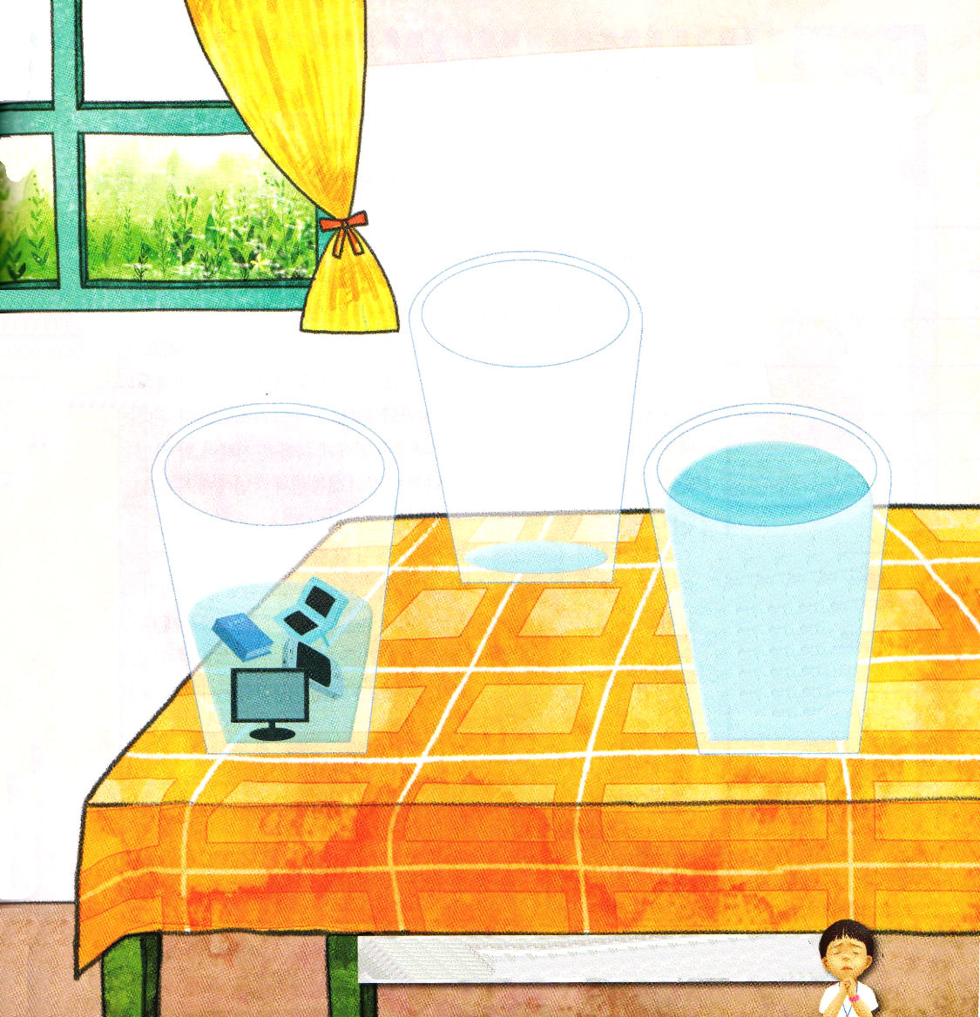

「聖霊に満たされる」とは？私のたましい、心、考えの中が、ただ聖霊の神様でいっぱいにうまった状態です。下のコップにある水が聖霊なら、どのコップが聖霊に満たされたものでしょうか？「キリスト」の字に色をぬりましょう。

のはすっかり「はない」というえでいっぱいになっています。ただがくださるをけるりをするようにけてください。イエス・キリストのおによっておいのりします。アーメン

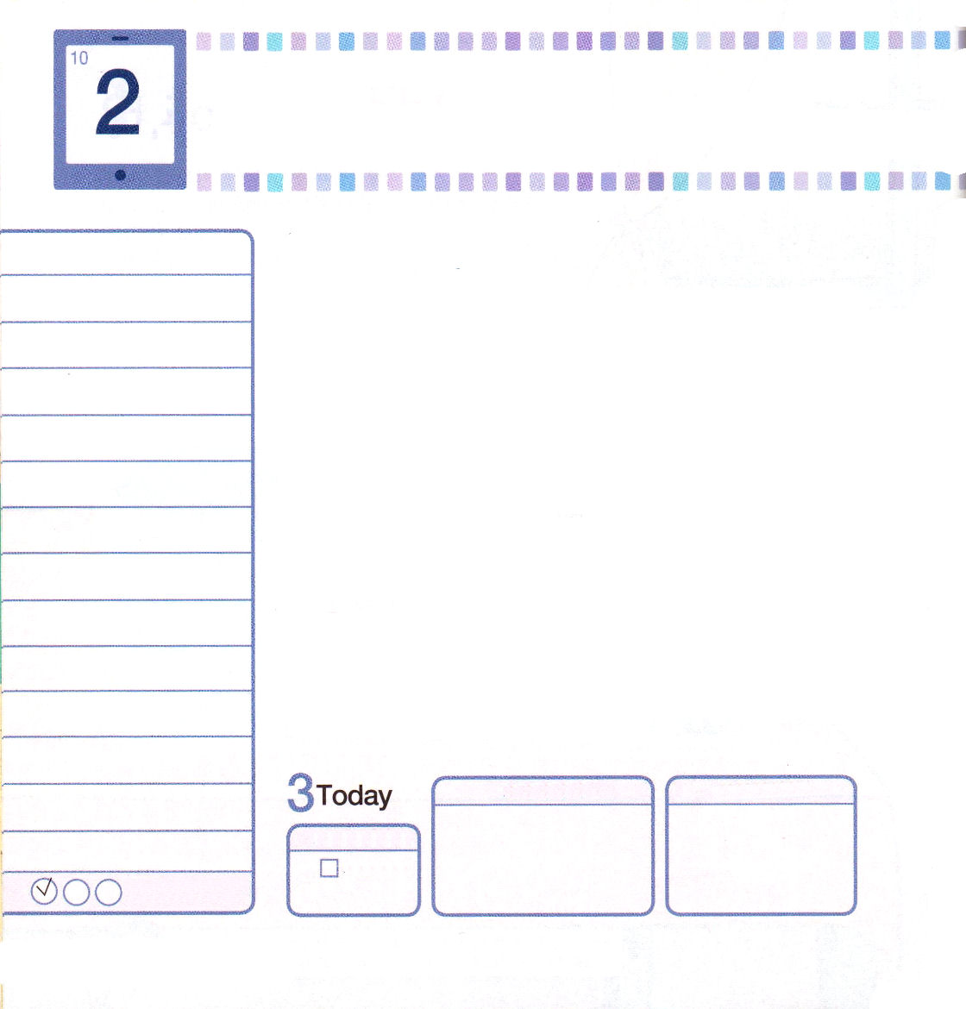
火曜日
月
日
使徒9:1～15
しかし、主はこう言われた。「行きなさい。あの人はわたしの名を、異邦人、王たち、イスラエルの子孫の前に運ぶ、わたしの選びの器です。」(15)

医者には患者を診察して治療する任務があって、学校の先生には生徒を教える任務があります。このように、任された任務のことを「使命」と言います。私たちレムナントは医者でも先生でもありませんが、今日の聖書の本文のみことばのパウロのように使命があります。パウロはキリストに会った瞬間、ただキリストだけでよいという答えが出ました。そして、ほかの国の王と民に福音を伝えなければならない使命を受けました。レムナントもパウロのように、ほかの国の指導者（大統領や首相）と民に福音を伝えなければならない使命があります。
そのために、一番最初にイエス様をさらに多く、さらに深く知っていって愛さなければなりません。イエス・キリストに対する価値を先に発見してこそ、使命もはたせるようになるでしょう。使命をはたすために、勉強に最善をつくさなければなりません。小学生のときに学ぶ内容は、人が生きていくのに重要な基礎になるからです。それとともに、これからどんなことをしながら福音を格好よく伝えられるか考えながら祈ってみましょう。イエス様で幸せな一日を送りましょう。

ていこくれいはいに せいこうしたら
チェックしよう
しへん80
きょうの
みことば
でんどう
きょうの
きょうの
いのり
いちにち １しょう かみさまの
みことばを よもう！

2012.5.22（新しい家族修練会）
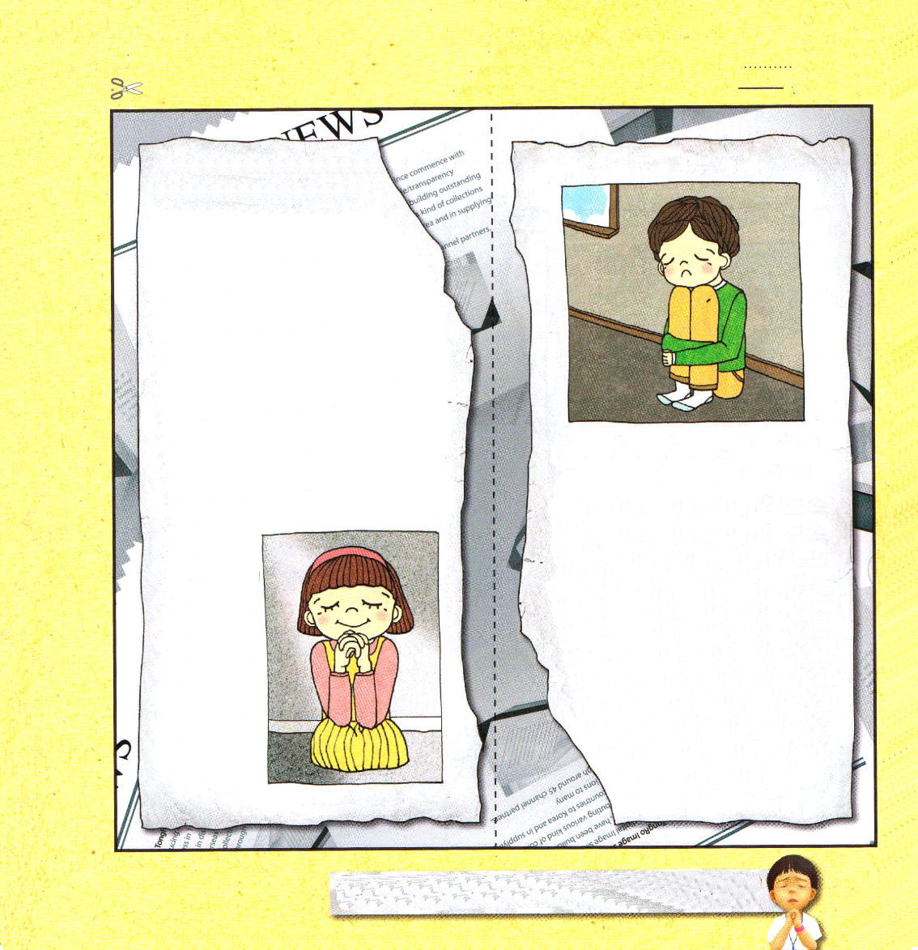

新しい出発！
ある消息筋によれば、イエス様を
キリストと信じて受け入れる祈りを
すれば、神様の子どもになり…(省略)
受け入れの祈りはこのようにすれば
良いということです。「愛の神様、私は神様を離れた罪人です。神様を離れてサタンに捕まって、不幸な生活を生きていましたが、今は神様に会う道であり、罪を解決してくださり、サタンのしわざを打ち壊されたイエス様をキリストと信じます。これから、私の人生の主人としてきてください。感謝して、イエス・キリストのお名前によってお祈りします。アーメン」
受け入れの
祈りをすれば、
神様の子どもに
なって、東京都の
○○さんは、
新しい出発を
することが
できたという
ことです･･･
（省略）

うつ病がなおる日はいつでしょうか･･･
最近、うつ病が伝染病のように広がっています。はじめは大人にだけあらわれていたのですが、いまは小学生までうつ病になっています。現代医学では、あきらかな原因が発見できていませんが、聖書をみれば、これは、人間が神様を離れた瞬間から現れた不幸のなかのひとつだと言われています。そして、人は
神様に会おうと努力しますが、
まだそのようにした成果があ
らわれていません･･･
（省略）

せなをるレムナントになりたいです。パウロのように、キリストでいっぱいなレムナントになりたいです。のみをしてください。イエス・キリストのおによっておいのりします。アーメン

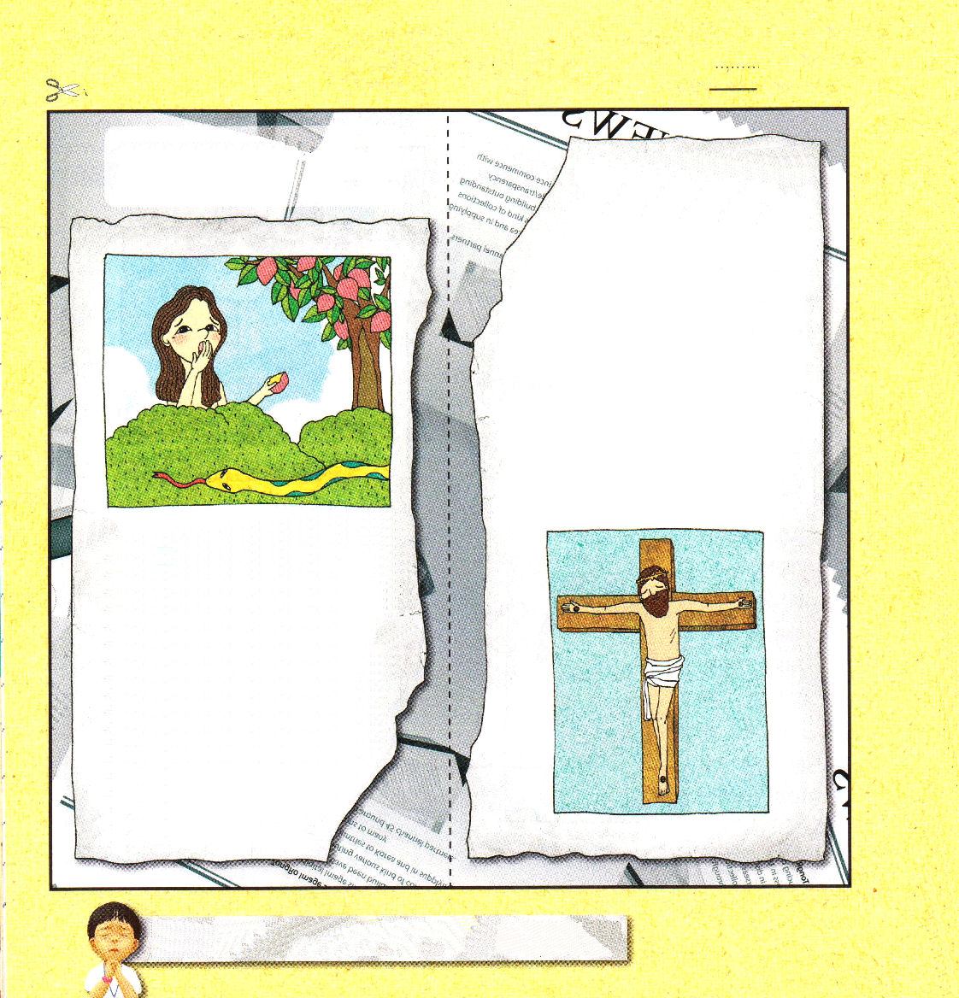
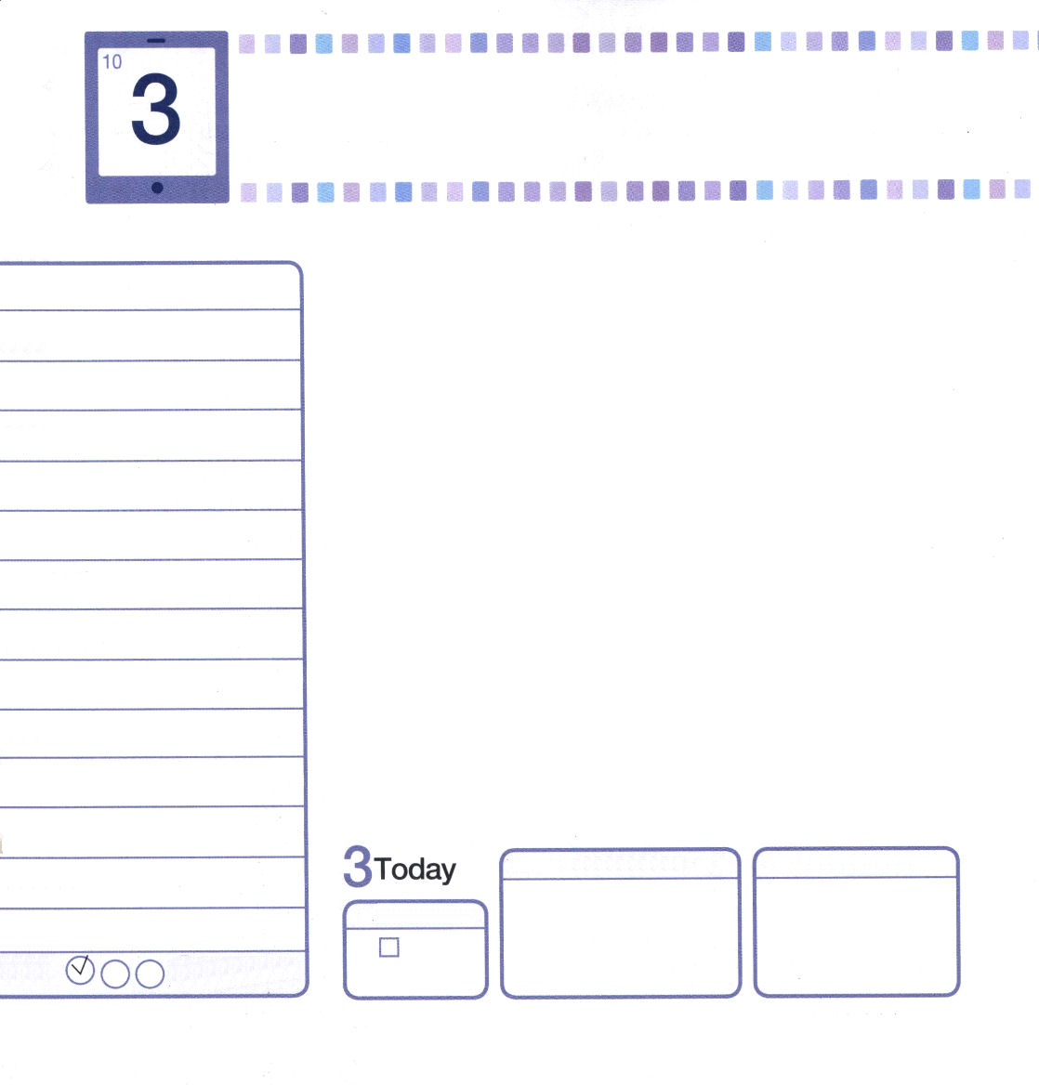

ねぇ！新聞に出てくるいろいろな不幸な事件のはじまりを知りたくない？
ついにすべての問題が終わり！
キリストは、神様に会う道であるまことの預言者、すべての罪を解決されたまことの祭司、サタンの権威を打ち破られたまことの王の働きを言います。キリストは、神様だけがなさることができ、神様であるイエス様は聖書のとおり十字架で死んで三日後に復活されました。復活したイエス様を直接見た人々の話によれば、このイエス様をキリストとして信じることだけすれば、神様に会えるということです。なにかの努力が必要なのではなく、信じるだけ･･･
(省略)

速報！人間が神様を離れた！
神様とともにいてこそ幸せな人間が、神様が食べてはならないと言われた善悪の知識の木の実を取って食べる事件が発生しました。この事件で人間は神様を離れる原罪を犯しました。原罪には、必ずさばきがあるので、呪いや災いが迫ってきて、なにをしても幸せではない生活を生きるようになります。ある目撃者が言ったことでは、神様を離れた人間には、サタンがついて回って困らせることをたびたび見たと･･･(省略)

はのどもでです。ルターのように、をもってまことのをけ、をだいたんにあかしするレムナントにならせてください。イエス・キリストのおによっておいのりします。アーメン

水曜日
月
日
ヨハネ14:14
あなたがたが、わたしの名によって何かをわたしに求めるなら、わたしはそれをしましょう。

中世時代の教会は★贖宥状をお金で買えば、死んで地獄に行く人であっても赦されて天国に行くことができるとだましました。また、牧師や神父のような聖職にお金を出して買ったり、売ったりするほど、教会が堕落しました。このとき、ルターが「義人は信仰によって生きる」（ローマ1:17）という聖書のみことばを叫びながら立ち上がりました。これが宗教改革のはじまりでした。ルターは、救いをお金で売り買いするのではなく、イエス・キリストを信じる信仰によって救われることができると叫びました。すると数多くの宗教指導者がルターを殺そうとしたのですが、彼はひざまずきませんでした。
ルターひとりが教会のために祈ったのですが、福音が回復され、後の世代にまで伝えられました。ルターは知っていました。自分はイエス・キリストを信じて神様の子どもになったという事実をです。そして、それを知らせるのが自分の使命であることも知っていました。進化論を持ち出して聖書を間違った本だとだます時代です。イエス様の他に他の方法で救われることができると主張する時代です。ルターの後に続いて、教会を生かすレムナントになるように願います。

★贖宥状:中世にローマカトリック教会が金銭や財物をささげる人に、その罪はあがなわれるという意味で発行した証書

ていこくれいはいに せいこうしたら
チェックしよう
しへん81
きょうの
みことば
でんどう
きょうの
きょうの
いのり
いちにち １しょう かみさまの
みことばを よもう！

2012.5.26（核心訓練メッセージ）

木曜日
月
日
ヨナ1:1～7
「立って、あの大きな町ニネベに行き、これに向かって叫べ。彼らの悪がわたしの前に上って来たからだ。」しかしヨナは、主の御顔を避けてタルシシュへのがれようとし、立って、ヨッパに下った。彼は、タルシシュ行きの船を見つけ、船賃を払ってそれに乗り、主の御顔を避けて、みなといっしょにタルシシュへ行こうとした。(2～3)。

「ヨナ、ニネベに行って伝道しなさい」
神様の御声がヨナに聞こえたのですが、ヨナはニネベに行きたくありませんでした。イスラエルをとてもたくさん困らせた都市だったからです。ニネベに対する憎しみが敵意を大きくさせていたのです。それで、そこに神様のみことばを伝えたくなかったのです。しかし、神様は逃げるヨナをニネベに導かれました。ヨナはとても腹を立てながら、いやいや福音を伝えました。ところが、驚くべきことにニネベの人々が大きく悔い改めて、泣きながら神様に立ち返ったのです。ヨナはそれさえも腹が立ちました。ヨナはあいかわらずニネベが憎かったのです。
レムナントもヨナのように、憎しみやしっとにはまれば、錯覚に陥ります。レムナントを困らせて苦しめる友だちに福音を伝えることは想像もできないでしょう。また、いつも汚らしくて勉強もできない友だちに福音を伝えるのも考えてみなかったでしょう。しかも、ふだんのとき優秀なふりをする友だちには、福音を伝えてみようともしなかったでしょう。ところで、それが錯覚ということです。神様はすべての人に福音を伝えなさいとおっしゃられるのです。

ていこくれいはいに せいこうしたら
チェックしよう
しへん82
きょうの
みことば
でんどう
きょうの
きょうの
いのり
いちにち １しょう かみさまの
みことばを よもう！

2011.5.27（インマヌエル教会聖日1部）
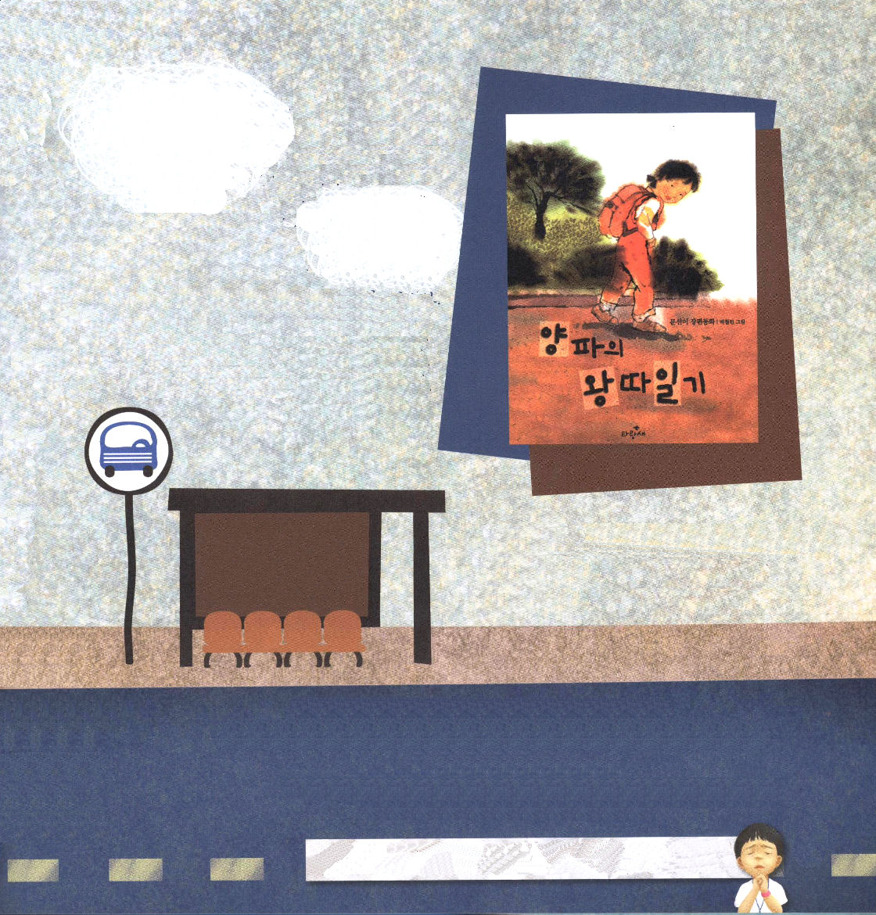
ジョンファちゃんのクラスの子どもたちは、クラスで人気者のヤン・ミファとその友だちを「ヤン派」と呼んでいました。
主人公のジェファは「ヤン派」に入りたかったのですが、ミファによく見られないと、
「ヤン派」の子どもたちと
なかよくなれませんでした。

そこでミファが友だちを「なかまはずれ」にすることが起きたのです。

ジョンファはミファがよくないと知っていたのですが、すぐに出ることができなくて、悩むようになってしまいました。

私たちもジョンファのような状況になることがあります。
そのとき、どうしたらよいのでしょうか？

「ヤン派のいじめ日記」は、韓国語でしか出版されていませんが、参考までに訳しました（訳者注）

にらないでだれにでもをえることができるをください。にせて、だいたんにをえることができるように、をください。イエス・キリストのおによっておいのりします。アーメン

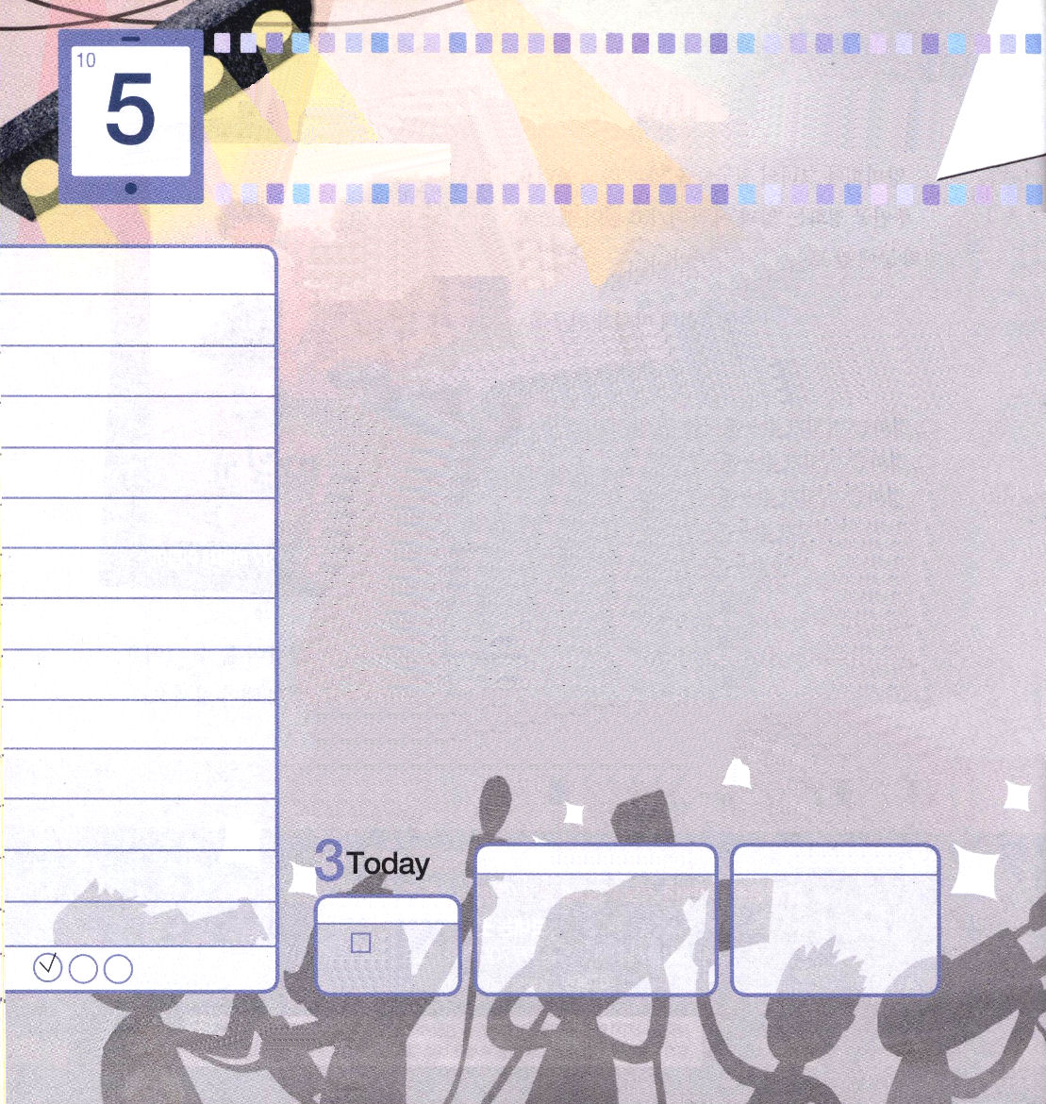
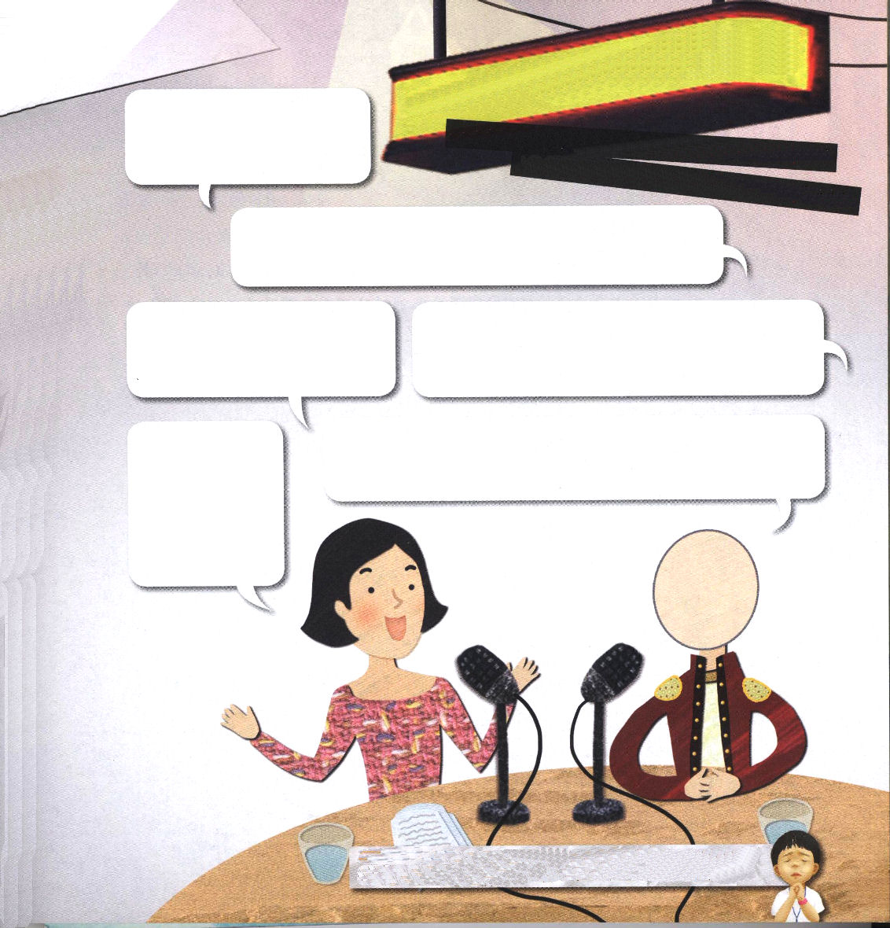
金曜日
月
日
ミカ7:12～20
あなたのような神が、ほかにあるでしょうか。あなたは、咎を赦し、ご自分のものである残りの者のために、そむきの罪を見過ごされ、怒りをいつまでも持ち続けず、いつくしみを喜ばれるからです。もう一度、私たちをあわれみ、私たちの咎を踏みつけて、すべての罪を海の深みに投げ入れてください。(18～19)

パパ、ママ、兄弟、姉妹、友だちとけんかをしたり、私自身がきらいで、心が苦しくて考えが複雑になるときがありませんか。そのようなときは、自分自身にどんな質問をするかがとても重要です。
「私はだれなのか」という質問をしてみてください。そして、自分に正確な返事もしてみましょう。「私は創造主である神様の子ども!神様は私のパパ!神様はいまも私とともにいて、私をすべて知っておられる。私は神様が隠して残されたレムナント!」ということです。
この約束を信じれば、考えが複雑にならないで心が平安になることを体験します。神様は、福音を持った契約の民、残った者レムナントを絶対に捨てられず、最後まで守って保護して導くと約束してくださいました。約束は神様がしてくださったので、神様が必ず守ってくださいます。今日から問題と事件が起きたら、失望することだけはやめて、正しい質問で正確な返事をできるレムナントになりましょう。

ていこくれいはいに せいこうしたら
チェックしよう
しへん83
きょうの
みことば
でんどう
きょうの
きょうの
いのり
いちにち １しょう かみさまの
みことばを よもう！

2012.5.27（インマヌエル教会聖日2部）

[質問１]こんにちは。きょうは さんに会いました。簡単に自己紹介をして
くださいますか。

のどもがだちを「しかと」しても、
だいじょうぶなのですか？
チョ・ユジンプフンビジョン教会

[答え１]

[答え2]
[質問2]トップの座にまで来られるのに、たいへんなことはありましたか？そのときごとに告白されたことがあれば話してください。

[答え3]
[質問3]いまも試みにあったり、失望しているレムナントに言いたいことはありますか。

がくださったをって、ったとしていられるレムナントになりたいです。とえをいちばんよくするレムナントにならせてください。イエス・キリストのおによっておいのりします。アーメン


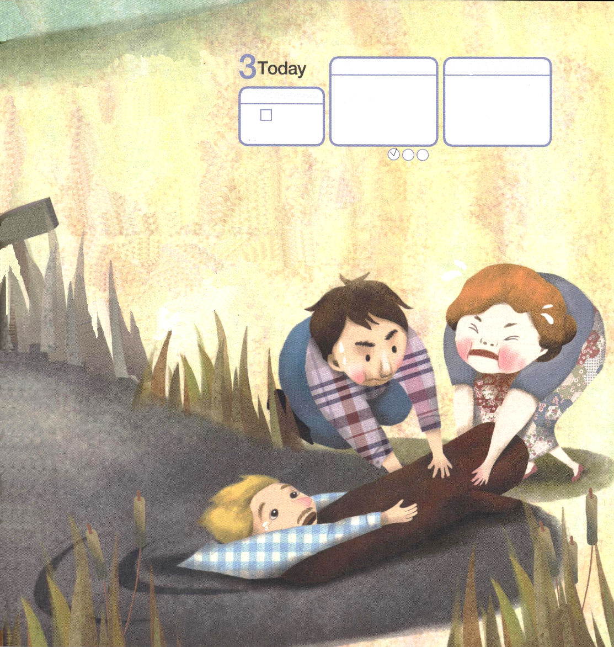
土曜日
月
日

「助けて！助けて！」
太陽が赤く染まりはじめる夕方、ハリーはどこからかおかしな声を聞きました。その声は、ウェインの家の近くから聞こえてくるようでした。いそいで、ウェインの家に向かったところ、声はどんどんはっきりしてきました。
「だれかいないですか！助けて！」
その声はあきらかにその家に住んでいるウェインの声でした。ハリーは、声がする方向に足を向けました。ハリーの家ととうもろこし畑の間にある大きい沼に行ったところ、沼にどんどん沈んでいくウェインの声が聞こえました。
「ウェイン！どうしてそこに入ったんだい」
ウェインのからだはだんだん沼に沈んでいっていました。ウェインは、恐怖で真っ青になった顔で言いました。
「ハリー！ちょっと助けてくれ！助けて！」
ハリーは、ウェインを助けるとは思わずに、続けて質問をあびせました。
「いったい、どうしてお金もたくさんあって、生まれ育ちも良い人が沼になんではまったのか、理解できない！」
ウェインは、どんどん沼にはまって、からだが首まで沈んでしまいました。そのとき、ウェインの声を聞いたジェーンおばさんが丸太を引っ張ってきました。

ていこくれいはいに せいこうしたら チェックしよう
しへん84
きょうの
みことば
でんどう
きょうの
きょうの
いのり
いちにち １しょう かみさまの
みことばを よもう！
「ウェイン、この丸太を
置くから、しっかりと
つかまって！」
ジェーンおばさんは
丸太を引っ張りはじめ
ました。それを見て
やっとハリーもおばさんを助けて丸太を引っ張りました。
そのとき、沼から出てきたウェインが言いました。
「ハリー、ぼくが救われるまで、質問が多すぎるよ･･･」

神様は、運命、のろいとサタンの沼に落ちている
私たちになぜそうしたのか質問されずに、
すぐに救ってくださいました。
いのちをまず生かすことが
もっと重要なのです。

